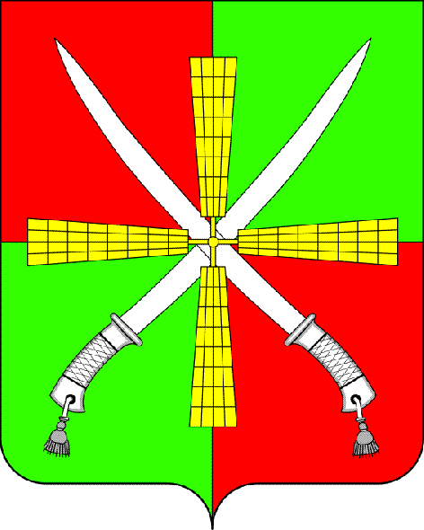  ОТДЕЛ ОБРАЗОВАНИЯ  КАГАЛЬНИЦКОГО РАЙОНА  347700, ст. Кагальницкая  ул. Калинина, 94 А  тел. 8 (86345) 93300  факс. 8 (86345) 93302  07.12.2020 № | Руководителям  общеобразовательных организаций  Кагальницкого района

Уважаемые руководители!
Направляю письмо минобразования Ростовской области от 03.12.2020 № 24/2.2-18602 «О приеме заявлений на участие в итоговом собеседовании по русскому языку и ГИА-9 в 2021 году» и формы заявлений:
- на участие в государственной итоговой аттестации по образовательным программам основного общего образования (далее – ГИА-9) (приложение № 1); - на участие в итоговом собеседовании по русскому языку (приложение № 2); - - согласие родителя (законного представителя) на обработку персональных данных несовершеннолетнего (приложение № 3);
- согласие на обработку персональных данных (совершеннолетнего) (приложение № 4).
Прошу организовать прием заявлений:
- на участие в итоговом собеседовании по русскому языку до 22 января 2021 года;
- на участие в ГИА-9 до 1 марта 2021 года включительно.
Провести информационно-разъяснительную работу с обучающимися
и их родителями (законными представителями) по вопросу выбора учебных предметов. Довести до сведения обучающихся и их родителей (законных представителей), что демонстрационные варианты и спецификации контрольных измерительных материалов итогового собеседования по русскому языку и ГИА-9 по всем учебным предметам в 2021 году представлены на официальном сайте ФГБНУ «ФИПИ».
Заведующий Отделом образования
Кагальницкого района А.Н. Лебедев

Ольга Александровна Андрющенко
8(86345) 93304

